Федеральная служба по надзору в сфере защиты прав потребителей и благополучия

человека

Федеральное бюджетное учреждение здравоохранения "Центр гигиены и эпидемиологии в

Республике Дагестан"

(ФБУЗ "Центр гигиены и эпидемиологии в Республике Дагестан")

Испытательный лабораторный центр Филиал Федерального бюджетного учреждения здраворхранения "Центр гигиены и эпидемиологии в Республике Дагестан в г.

Кизилюрте"

Юридический адрес: 367009, г. Махачкала, ул. Магомедтагирова А.М., 174. ОГРН 1050560002041, ИНН 0560029186/057301001'

Уникальный номер записи в реестре аккредитованных лиц:

№ POCCRU.0001.511159,дата внесения в реестр 07.10.2015



УТВЕРЖДАЮ: Главный врач Гасанова Н.Ю. М.П.01.08.2022

ПРОТОКОЛ ИСПЫТАНИЙ № 5158 от 01.08.2022

Наименование образца испытаний: Вода питьевая - централизованное водоснабжение

Заказчик (наименование, юридический адрес, фактический адрес места осуществления деятельности): ТО

Управления Роспотребнадзора по РД в г. Кизилюрте.

Адрес места осуществления лабораторной д,еятепъностя\Республика Дагестан, г. Кизилюрт, ул. Алиева, 29

Дата и время получения образца(ов): 29.07.2022 16:25

Даты осуществления лабораторной деятельности: 29.07.2022-01.08.2022

Цель отбора: По эпид. показаниям

Дополнения, отклонения или исключения из метода:--

Основание для испытания: Поручение № 499 от 29.07.2022

Особые условия окружающей среды (при необходимости) :-

Однозначная идентификация результатов, полученных от внешних поставщиков:--

Информация, полученная от заказчика:

Объект, где производился отбор образца(ов): ул. Казбекова 66

368108, Республика Дагестан, Кизилюртовский район, с. Султан-Янги-Юрт, 14

Юридическоелицо, у которого произведен отбор образца(ов): МУНИЦИПАЛЬНОЕ ОБРАЗОВАНИЕ

СЕЛЬСКОЕ ПОСЕЛЕНИЕ 'СЕЛО СУЛТАНЯНГИЮРТ' КИЗИЛЮРТОВСКОГО РАЙОНА РЕСПУБЛИКИ

ДАГЕСТАН 368108, Республика Дагестан, Кизилюртовский район, с. Султан-Янги-Юрт,

КООПЕРАТИВНАЯ У Л, д. 14

Ф.И.О., должность лица, проводившего отбор образца(ов): Помощник врача-эпидемиолога эпидемиологического отдела филиала ФБУЗ *"ЦГи* Э в РД в г. Кизилюрте" Шахбанова Н. М.

НД на метод отбора образца(ов)-.ГОСТ 31942-2012 Дата и время отбора образца(ов): 29.07.2022 14:50 Ссылка на план и метод отбора образца(ов):-

Изготовитель продукции (наименование и адрес места нахождения):—

Дата изготовления :—

Номер партии:-

Тара, упаковка: стерильная стеклянная тара Объем партии:!?,5л

Величина допустимого уровня -указана в таблицах результатов испытаний

Дополнительные сведения: ответственность за соблюдение процедур отбора, хранения и транспортировки проб несет заказчик, результаты лабораторных испытаний распространяются на представленный образец.

1. Протокол не должен быть воспроизведен не в полном объеме без разрешения ИЛЦ
2. Протокол составлен в двух экземплярах

протокол № 5158 от 01.08.2022 Код образца (пробы): 5158-02

Микробиологические испытания

|  |  |  |  |  |  |  |
| --- | --- | --- | --- | --- | --- | --- |
| №  п\п | Определяемые  показатели | Результаты  исследований | Единицы  измерения | Гигиенич  нормаз | гский  ив | НД на методы исследований |
|  | | | | |  | |
| 1 | Обобщенные  колиформные  бактерии | Не обнаружено | КОЕ/100 см3 | не допуск | зется | МУК 4.2.1018-01 |
| 2 | Обще? микробное число (37) | 14 | КОЕ/см3 | не более | 50 | МУК 4.2.1018-01 |
| 3 | Колифаги | Не обнаружено | БОЕ/ЮО см3 | не доп |  | МУК 4.2.1018-01 |

Исследования проводили:

|  |  |  |
| --- | --- | --- |
| Должность, Ф.И.О. |  | Подпись yf |
| Фельдшер-лаборант бактериологической лаборатории филиала ФБУЗ "ЦГ и Э в РД в г. Кизилюрте" Мирзаева П.Г. |  | 7 |

ПРИМЕЧАНИЕ:



енное за составление данного протокола:

*Химик-эксперт Гусейнова А. А.*

Конец протокола.

Протокол составле^ на: 2 страницах, станина 7

Федеральная служба по надзору в сфере защиты прав потребителей и благополучия

человека

Федеральное бюджетное учреждение здравоохранения "Центр гигиены и эпидемиологии в

Республике Дагестан"

(ФБУЗ "Центр гигиены и эпидемиологии в Республике Дагестан") Испытательный лабораторный центр Филиал Федерального бюджетного учреждения здравоохранения "Центр гигиены и эпидемиологии в Республике Дагестан в г. Кизилюрте"

||У ТВЕРЖДАЮ: Главный врач

Тц-h 10505#^

М.П.01.08.2022



Юридический адрес: 367009, г. Махачкала, ул. Магомедтагирова А.М., 174. ОГРН 1050560002041, ИНН 0560029186/057301001

Уникальный номер записи в реестре аккредитованных лиц:

У Гасанова Н.Ю.

№ POCCRU.0001.511159,дата внесения в реестр 07.10.2015

ПРОТОКОЛ ИСПЫТАНИЙ № 5159 от 01.08.2022

Наименование образца испытаний: *Вода питьевая - централизованное водоснабжение*

Заказчик (наименование, юридический адрес, фактический адрес места осуществления деятельности): ТО

*Управления Роспотребнадзора по РД в г. Кизилюрте.*

Адрес места осуществления лабораторной *ррятепьносттРеспублика Дагестан, г. Кизилюрт, ул. Алиева, 29*

Дата и время получения образца(ов): 29.07.2022 16:25

Дата и время получения образца(ов): 29.07.2022 16:25

Даты осуществления лабораторной деятельности: 29.07.2022-01.08.2022

Цель отбора: *По mud. показаниям*

Дополнения, отклонения или исключения из метода:-

Основание для испытания: *Поручение № 499 от 29.07.2022*

Особые условия окружающей среды (при необходимости):--

Однозначная идентификация результатов, полученных от внешних поставщиков :~

Информация, полученная от заказчика:

Объект, где производился отбор образца(ов): ул. Мира 14

*368108, Республика Дагестан, Кизилюртовский район, с. Султан-Янги-Юрт*

Юридическоелицо, у которого произведен отбор образца(ов): *МУНИЦИПАЛЬРЮЕ ОБРАЗОВАНИЕ СЕЛЬСКОЕ ПОСЕЛЕНИЕ 'СЕЛО СУЛТАНЯНГИЮРТ' КИЗИЛЮРТОВСКОГО РАЙОНА РЕСПУБЛИКИ ДАГЕСТАН 368108, Республика Дагестан, Кизилюртовский район, с. Султан-Янги-Юрт, КООПЕРАТИВНАЯ У Л, д. 14*

Ф.И.О., должность лица, проводившего отбор образца(ов): *Помощник врача-эпидемиолога эпидемиологического отдела филиала ФБУЗ "ЦГ и Э в РД в г. Кизилюрте" Шахбанова Н. М.*

НД на метод отбора образца^ву/ТСТ 31942-2012 15:10 Дата и время отбора образца(ов): 29.07.2022 Ссылка на план и метод отбора образца(ов):-

Изготовитель продукции (наименование и адрес места нахождения):—

Дата изготовления:—

Номер партии:-

Тара, упаковка: *стерильная стеклянная тара* Объем партии: *0,5л*

Величина допустимого уровня*-указана в таблицах результатов испытаний*

Дополнительные сведения: ответственность за соблюдение процедур отбора, хранения и транспортировки проб несет заказчик, результаты лабораторных испытаний распространяются на представленный образец.

1. Протокол не должен быть воспроизведен не в полном объеме без разрешения ИЛЦ
2. Протокол составлен в двух экземплярах

протокол № 5159 от 01.08.2022

Код образца (пробы): 5159-02

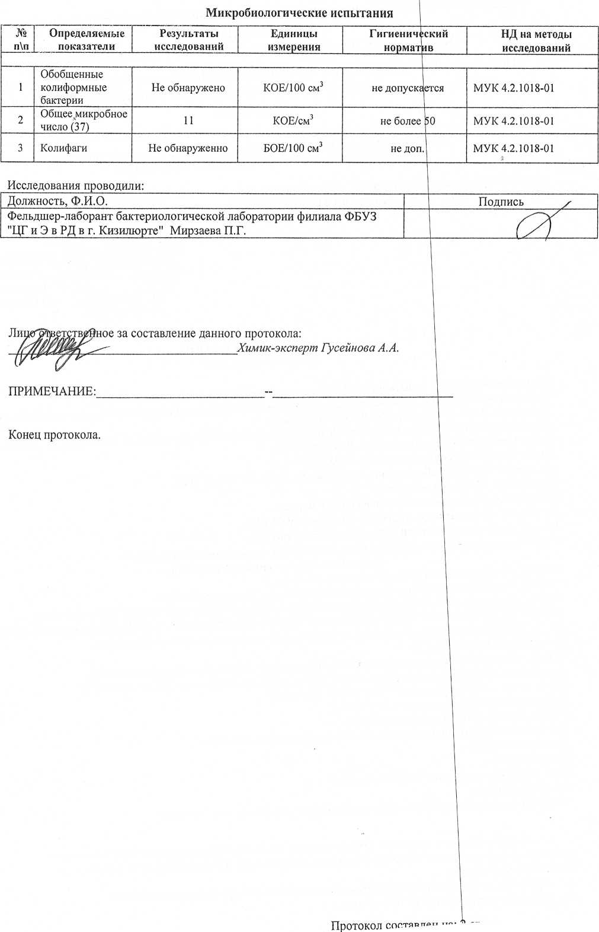

**Федеральная служба по надзору в сфере защиты прав потребителей и благополучия**

**человека**

Федеральное бюджетное учреждение здравоохранения "Центр гигиены и эпидемиологии в

Республике Дагестан"

(ФБУЗ "Центр гигиены и эпидемиологии в Республике Дагестан")

Испытательный лабораторный центр Филиал Федерального бюджетного учреждения здравоохранения "Центр гигиены и эпидемиологии в Республике Дагестан в г.

Кизилюрте"

Юридический адрес: 367009, г. Махачкала, ул. Магомедтагирова А.М., 174. ОГРН 1050560002041, ИНН 0560029186/057301001

Уникальный номер записи в реестре аккредитованных лиц: № POCCRU.0001.511159,дата внесения в реестр 07.10.2015



< OSOSfcOO^P-- - -

УТВЕРЖДАЮ: Главный врач Гасанова Н.Ю. М.П.01.08.2022

ПРОТОКОЛ ИСПЫТАНИЙ №5160 от 01.08.2022

Наименование образца испытаний: *Вода питьевая - 1\ентрализованное водоснабжением*

Заказчик (наименование, юридический адрес, фактический адрес места осуществления деятельности): ТО

*Управления Роспотребнадзора по РД в г. Кизилюрте.*

Адрес места осуществления лабораторной деятельности: Республика Дагестан, г. Кизилюрт, ул. Алиева, 29

Дата и время получения образца(ов): 29.07.2022 16:25

Даты осуществления лабораторной деятельности: 29.07.2022-01.08.2022

Цель отбора: *По эпид. показаниям*

Дополнения, отклонения или исключения из метода:-

Основание для испытания: *Поручение № 499 от 29.07.2022*

Особые условия окружающей среды (при необходимости):-

Однозначная идентификация результатов, полученных от внешних поставщиков:—

Информация, полученная от заказчика:

Объект, где производился отбор образца(ов):ул. Пионерская 3

*368108, Республика Дагестан, Кизилюртовский район, с. Султан-Янги-Юрт*

Юридическоелицо, у которого произведен отбор образца(ов): *МУНИЦИПАЛЬНОЕ ОБРАЗОВАНИЕ СЕЛЬСКОЕ ПОСЕЛЕНИЕ ’СЕЛО СУЛТАНЯНГИЮРТ' КИЗИЛЮРТОВСКОГО РАЙОНА РЕСПУБЛИКИ ДАГЕСТАН 368108, Республика Дагестан, Кизилюртовский район, с. Султан-Янги-Юрт, КООПЕРАТИВНАЯ УЛ, д. 14*

Ф.И.О., должность лица, проводившего отбор образца(ов): *Помощник врача-эпидемиолога эпидемиологического отдела Жамалова М. А.*

НД на метод отбора образца(ов)ТОСТ 31942-2012 15:15 Дата и время отбора образца(ов): 29.07.2022 Ссылка на план и метод отбора образца(ов):--

Изготовитель продукции (наименование и адрес места нахождения):—

Дата изготовления:- Номер партии:-

Тара, упаковка: *стерильная стеклянная тара* Объем партии*:0,5л*

Величина допустимого уровня *- указана в таблицах результатов испытаний*

Дополнительные сведения: ответственность за соблюдение процедур отбора, хранения и транспортировки проб несет заказчик, результаты лабораторных испытаний распространяются на представленный образец.

1. Протокол не должен быть воспроизведен не в полном объеме без разрешения ИЛЦ
2. Протокол составлен в двух экземплярах

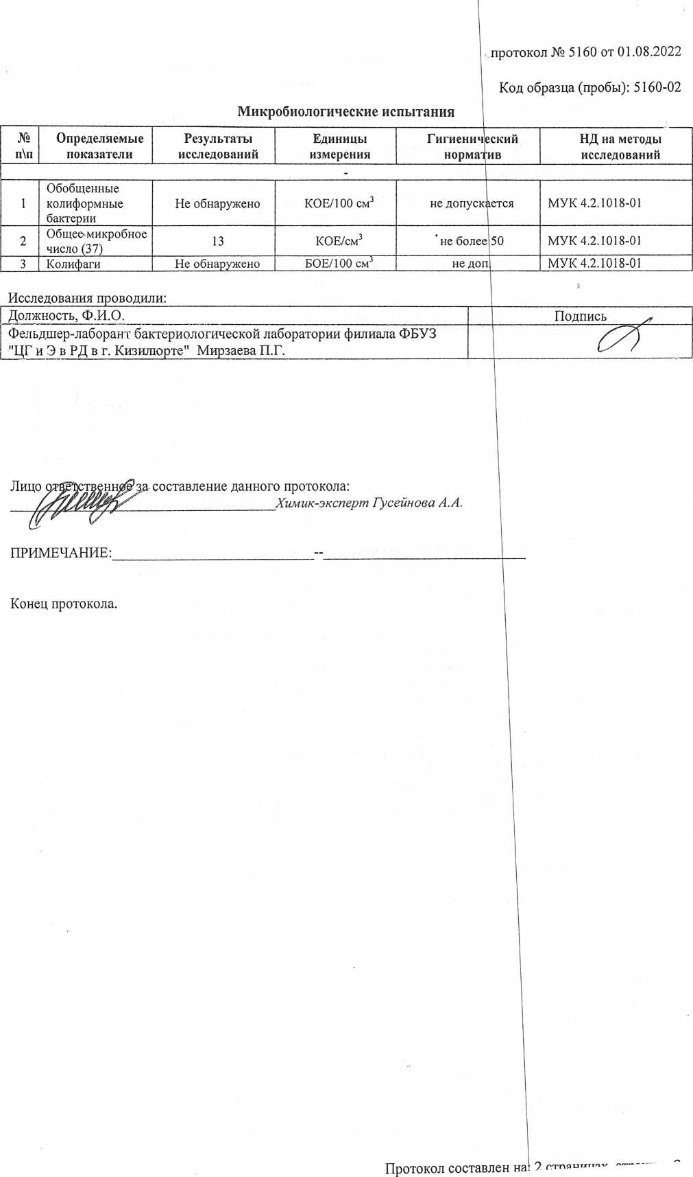

Федеральная служба по надзору в сфере защиты прав потребителей и благополучия

человека

Федеральное бюджетное учреждение здравоохранения "Центр гигиены и эпидемиологии в

Республике Дагестан"

(ФБУЗ "Центр гигиены и эпидемиологии в Республике Дагестан") Испытательный лабораторный центр Филиал Федерального бюджетного учреждения здравоохранения "Центр гигиены и эпидемиологии в Республике Дагестан в г. Кизилюрте"

Юридический адрес: 367009, г. Махачкала, ул. Магомедтагирова А.М., 174. ОГРН 1050560002041, ИНН 0560029186/057301001

Уникальный номер записи в реестре аккредитованных лиц: № POCCRU.0001.511159,дата внесения в реестр 07.10.2015



УТВЕРЖДАЮ: _ Главный врач Гасанова Н.Ю. М.П.01.08.2022

^^1050560Р^

ПРОТОКОЛ ИСПЫТАНИЙ № 5161 от 01.08.2022

Наименование образца испытаний: *Вода питьевая - централизованное водоснабжение*

Заказчик (наименование, юридический адрес, фактический адрес места осуществления деятельности): ТО

*Управления Роспотребнадзора по РД в г. Кизилюрте.*

Адрес места осуществления лабораторной деятельности: Республика Дагестан, г. Кизилюрт, ул. Алиева, 29

Дата и время получения образца(ов): 29.07.2022 16:25

Даты осуществления лабораторной деятельности: 29.07.2022-01.08.2022

Цель отбора: *По эпид. показаниям*

Дополнения, отклонения или исключения из метода:—

Основание для испытания: *Поручение № 499 от 29.07.2022*

Особые условия окружающей среды (при необходимости):-

Однозначная идентификация результатов, полученных от внешних поставщиков:-

**Информация, полученная от заказчика:**

Объект, где производился отбор образца(ов): - ул. Почтовая

*368108, Республика Дагестан, Кизилюртовский район, с. Султан-Янги-Юрт, 14*

Юридическоелицо, у которого произведен отбор образца(ов): МУНИЦИПАЛЬНОЕ ОБРАЗОВАНИЕ

*СЕЛЬСКОЕ ПОСЕЛЕНИЕ 'СЕЛО СУЛТАНЯНГИЮРТ' КИЗИЛЮРТОВСКОГО РАЙОНА РЕСПУБЛИКИ*

*ДАГЕСТАН 368108, Республика Дагестан, Кизилюртовский район, с. Султан-Янги-Юрт,*

*КООПЕРАТИВНАЯ УЛ, д. 14*

Ф.И.О., должность лица, проводившего отбор образца(ов): *Помощник врача-эпидемиолога эпидемиологического отдела Жамалова М. А.*

НД на метод отбора образца(ов):Г’ОС7’ 31942-2012 Дата и время отбора образца(ов): 29.07.2022 15:20 Ссылка на план и метод отбора образца(ов):-

Изготовитель продукции (наименование и адрес места нахождения):—

Дата изготовления Номер партии:-

Тара, упаковка: *стерильная стеклянная тара* Объем партии*:0,5л*

Величина допустимого уровня - *указана в таблицах результатов испытаний*

Дополнительные сведения: ответственность за соблюдение процедур отбора, хранения и транспортировки проб несет заказчик, результаты лабораторных испытаний распространяются на представленный образец.

1. Протокол не должен быть воспроизведен не в полном объеме без разрешения ИЛЦ
2. Протокол составлен в двух экземплярах

протокол № 5161 от 01.08.2022 Код образца (пробы): 5161-02

Микробиологические испытания

|  |  |  |  |  |  |  |
| --- | --- | --- | --- | --- | --- | --- |
| №  п\п | Определяемые  показатели | Результаты  исследований | Единицы  измерения | Гигиенич  нормат | ;ский  ив | НД на методы исследований |
|  | | | | |  | |
| 1 | Обобщенные  колиформные  бактерии | Не обнаружено | КОЕ/100 см3 | не допуск! | 1ется | МУК 4.2.1018-01 |
| 2 | Общее микробное число (37) | 13 | КОЕ/см3 | не более | 50 | МУК 4.2.1018-01 |
| 3 | Колифаги | Не обнаружено | БОЕ/100 см3 | не доп |  | МУК 4.2.1018-01 |

Исследования проводили:

|  |  |  |  |
| --- | --- | --- | --- |
| Должность, Ф.И.О. |  | Подпись . ^ | |
| Фельдшер-лаборант бактериологической лаборатории филиала ФБУЗ "ЦГ и Э в РД в г. Кизилюрте" Мирзаева П.Г. |  |  |  |

Лицо отвр^^нное з^Ьоставление данного протокола:

*_Химик-эксперт Гусейнова А.А.*

ПРИМЕЧАНИЕ:

Конец протокола.

ПРОТОКОЛ СОСТЯПттри U- о ——-

**Федеральная служба по надзору в сфере защиты прав потребителей и благополучия**

человека

Федеральное бюджетное учреждение здравоохранения "Центр гигиены и эпидемиологии в

Республике Дагестан"

(ФБУЗ "Центр гигиены и эпидемиологии в Республике Дагестан")

Испытательный лабораторный центр Филиал Федерального бюджетного учреждения здравоохранения "Центр гигиены и эпидемиологии в Республике Дагестан в г.

Кизилюрте"

Юридический адрес: 367009, г. Махачкала, ул. Магомедтагирова А.М., 174. ОГРН 1050560002041, ИНН 0560029186/057301001



Уникальный номер записи в реестре аккредитованных лиц:

А УТВЕРЖДАЮ: Главный врач Гасанова Н.Ю М.П.01.08.2022

№ POCCRU.0001.511159,дата внесения в реестр 07.10.2015

**ПРОТОКОЛ ИСПЫТАНИЙ № 5162 от 01.08.2022**

Наименование образца испытаний: Вода питьевая - централизованное водоснабжение

Заказчик (наименование, юридический адрес, фактический адрес места осуществления деятельности): ТО

Управления Роспотребнадзора по РД в г. Кизилюрте.

Адрес места осуществления лабораторной реятепыюст'.Республыка Дагестан, г. Кизил юрт, ул. Алиева, 29

Дата и время получения образца(ов): 29.07.2022 16:25

Даты осуществления лабораторной деятельности: 29.07.2022-01.08.2022

Цель отбора: По эпид. показаниям

Дополнения, отклонения или исключения из метода:—

Основание для испытания: Поручение № 499 от 29.07.2022 Особые условия окружающей среды (при необходимости):-

Однозначная идентификация результатов, полученных от внешних поставщиков:—

**Информация, полученная от заказчика:**

Объект, где производился отбор образца(ов): - ул. Кривая 368108, Республика Дагестан, Кизилюртовский район, с. Султан-Янги-Юрт, 14 Юридическоелицо, у которого произведен отбор образца(ов): МУНИЦИПАЛЬНОЕ ОБРАЗОВАНИЕ СЕЛЬСКОЕ ПОСЕЛЕНИЕ 'СЕЛО СУЛТАНЯНГИЮРТ’КИЗИЛЮРТОВСКОГО РАЙОНА РЕСПУБЛИКИ ДАГЕСТАН 368108, Республика Дагестан, Кизилюртовский район, с. Султан-Янги-Юрт,

КООПЕРА ТИВНАЯ УЛ, д. 14

Ф.И.О., должность лица, проводившего отбор образца(ов): Помощник врача-эпидемиолога эпидемиологического отдела Жамалова М. А.

НД на метод отбора образца(ов):ГОСГ 31942-2012

Дата и время отбора образца(ов): 29.07.2022 15:30

Ссылка на план и метод отбора образца(ов):--

Изготовитель продукции (наименование и адрес места нахождения):--

Дата изготовления:—

Номер партии:-

Тара, упаковка: стерильная стеклянная тара Объем партии:0,5л

Величина допустимого уровня -указана в таблицах результатов испытаний

Дополнительные сведения: ответственность за соблюдение процедур отбора, хранения и транспортировки проб несет заказчик, результаты лабораторных испытаний распространяются на представленный образец.

1. Протокол не должен быть воспроизведен не в полном объеме без разрешения ИЛЦ
2. Протокол составлен в двух экземплярах

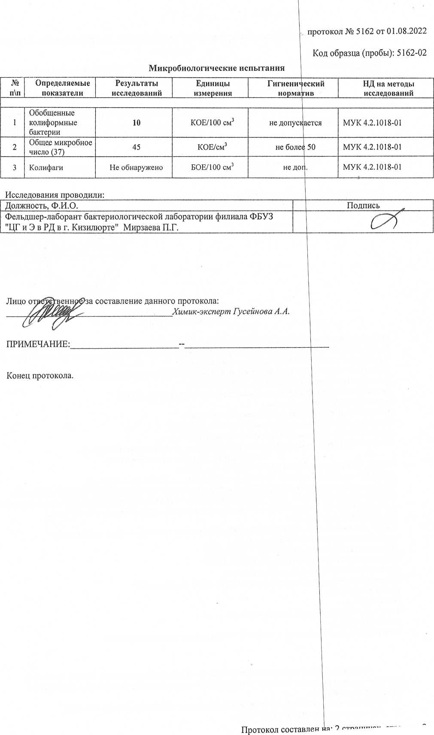

**Федеральная служба по надзору в сфере защиты прав потребителей и благополучия**

**человека**

Федеральное бюджетное учреждение здравоохранения "Центр гигиены и эпидемиологии в

Республике Дагестан"

(ФБУЗ "Центр гигиены и эпидемиологии в Республике Дагестан")

Испытательный лабораторный центр Филиал Федерального бюджетного учреждения здравоохранения "Центр гигиены и эпидемиологии в Республике Дагестан в г.

Кизилюрте"

Юридический адрес: 367009, г. Махачкала, ул. Магомедтагирова А.М., 174. ОГРН 1050560002041, ИНН 0560029186/057301001



Уникальный номер записи в реестре аккредитованных лиц: № POCCRU.0001.511159,дата внесения в реестр 07.10.2015

УТВЕРЖДАЮ: Главный врач Гасанова Н.Ю. М.П.01.08.2022

ПРОТОКОЛ ИСПЫТАНИЙ №5163 от 01.08.2022

Наименование образца испытаний: Вода питьевая - централизованное водоснабжение

Заказчик (наименование, юридический адрес, фактический адрес места осуществления деятельности): ТО

Управления Роспотребнадзора по РД в г. Кизилюрте.

Адрес места осуществления лабораторной деятельности:Ресиублика Дагестан, г. Кизилюрт, ул. Алиева, 29

Дата и время получения образца(ов): 29.07.2022 16:25

Даты осуществления лабораторной деятельности: 29.07.2022-01.08.2022

Цель отбора: По эпид. показаниям

Дополнения, отклонения или исключения из метода:--

Основание для испытания: Поручение № 499 от 29.07.2022

Особые условия окружающей среды (при необходимости):-

Однозначная идентификация результатов, полученных от внешних поставщиков:—

Информация, полученная от заказчика:

Объект, где производился отбор образца(ов): -ул. И. Казака

368108, Республика Дагестан, Кизилюртовский район, с. Султан-Янги-Юрт, 14

Юридическоелицо, у которого произведен отбор образца(ов): МУНИЦИПАЛЬНОЕ ОБРАЗОВАНИЕ

СЕЛЬСКОЕ ПОСЕЛЕНИЕ 'СЕЛО СУЛТАНЯНГИЮРГ КИЗИЛЮРТОВСКОГО РАЙОНА РЕСПУБЛИКИ

ДАГЕСТАН 368108, Республика Дагестан, Кизилюртовский район, с. Султан-Янги-Юрт,

КООПЕРА ТИВНАЯ УЛ, д. 14

Ф.И.О., должность лица, проводившего отбор образца(ов): Помощник врача-эпидемиолога эпидемиологического отдела Жамалова М. А.

НД на метод отбора образца(ов) '.ГОСТ 31942-2012 Дата и время отбора образца(ов): 29.07.2022 15:40 Ссылка на план и метод отбора образца(ов):-

Изготовитель продукции (наименование и адрес места нахождения):—

Дата изготовления:—

Номер партии:-

Тара, упаковка: стерильная стеклянная тара Объем партии: 0,5л

Величина допустимого уровня -указана в таблицах результатов испытаний

Дополнительные сведения: ответственность за соблюдение процедур отбора, хранения и транспортировки проб несет заказчик, результаты лабораторных испытаний распространяются на представленный образец.

1. Протокол не должен быть воспроизведен не в полном объеме без разрешения ИЛЦ
2. Протокол составлен в двух экземплярах